**《你好，草莓》微课程案例**

金坛新城实验幼儿园 胡卉

**一、课程背景**

一次冉冉小朋友带来了几盆草莓，孩子们只摘过草莓、品尝过草莓，可是草莓叶子没有仔细观察过，在自然角对草莓产生了兴趣，同时，又有一些好奇的问题：草莓是长在树上的吧？草莓的叶子为什么是毛毛的？它什么时候才会结出果实？结合这些问题，我们探究之旅就这样开始了。幼儿的学习是以直接经验为基础的，在游戏和日常生活中进行的，要珍视游戏和生活的独特价值，创设丰富的教育环境，最大限度地支持和满足幼儿通过直接感知、实际操作、和亲身体验获取经验地需要。草莓是一种受欢迎程度极高的水果，形状又萌又可爱，颜值娇艳欲滴，偶然一次有小朋友带来了草莓，他们都非常感兴趣，常常去观察、照顾草莓盆摘。

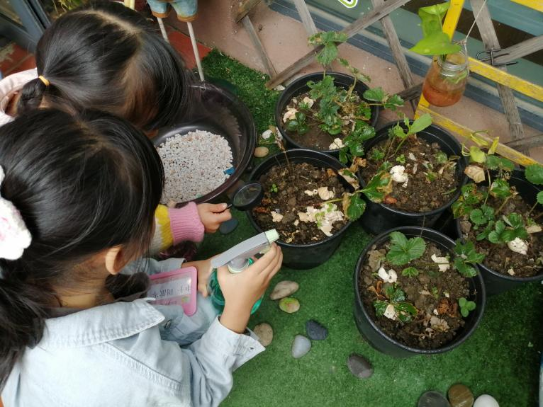

**二、课程资源**

**《指南》中提出：幼儿科学核心是激发探究兴趣，体验探究过程，发展探究能力。当我们发现孩子们对种植草莓有好奇心和探究欲时，通过提问等方式引导幼儿思考并对事物进行比较观察、照顾、记录植物的生长变化。**

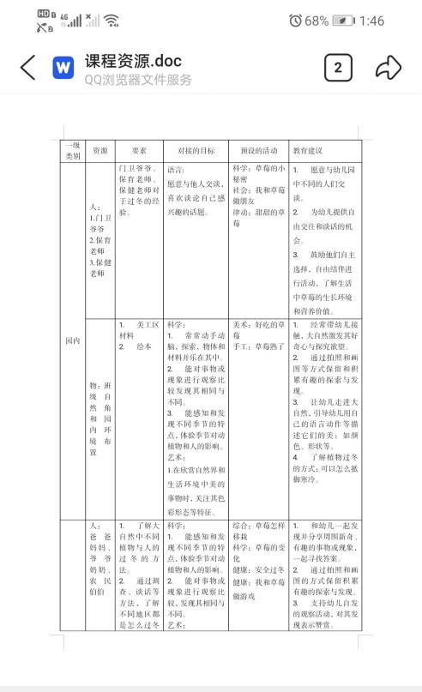 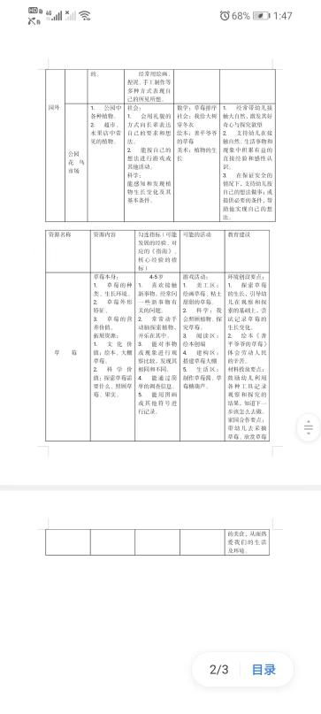

**三、课程目标**

为了更好把握“关键经验”和课程目标以及隐藏其后的教育价值，我们围绕结合各类工具书，梳理出课程实施中幼儿可能获得的关键经验以及课程推进的主要线索预设。

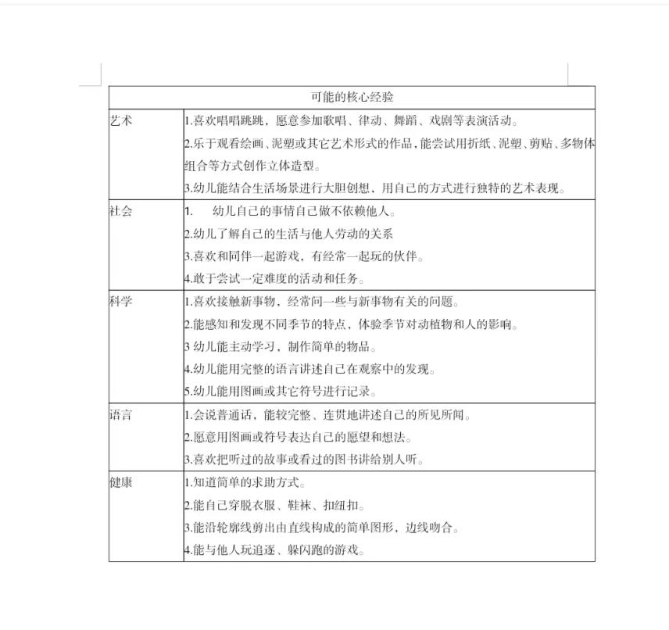

**四、课程线索**

课程探究通常不是线性地，有条理地开始和结束，而是有一个循环的、螺旋状的过程。在我们对于课程线索、预设活动后，教师也追随幼儿兴趣，及时调整，避免课程线索中教师主动切割的痕迹，将主动权交给幼儿，在孩子的兴趣中生发。**五、环境创设**

建构区：草莓大棚

美工区：绘画草莓、粘土甜甜的草莓。

阅读区：绘本创编

集体活动

区域活动

《你好，草莓》

生活区：水果拼盘、草莓果酱

数学：草莓排序

美术：好吃的草莓

健康：安全过冬

语言：善平爷爷的草莓

综合：草莓怎样移栽

科学：草莓的小秘密

科学区：探索观察草莓的生长

数学区：草莓匹配 测测量量

家庭活动

我喜欢的植物

参与种植活动

在环境创设的过程中，我们围绕单本绘本，充分挖掘绘本中各领域的元素，将草莓在班级各个区域、游戏中。通过阅读绘本《善平爷爷的草莓》，孩子们了解怎样去照顾草莓，感受爷爷照顾草莓的辛苦、塑造孩子认真、坚持的品质，孩子们对种植草莓进行表征记录，我们耐心倾听孩子们种植草莓的计划，孩子们以小组讨论的方式，将自己的想法用海报的方式呈现在故事墙上。

**（主题墙）**

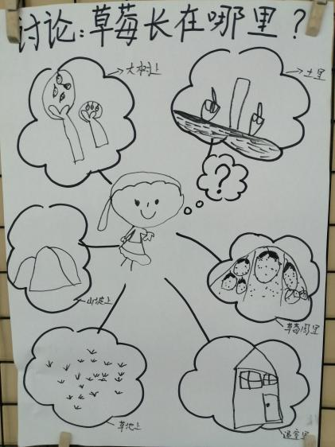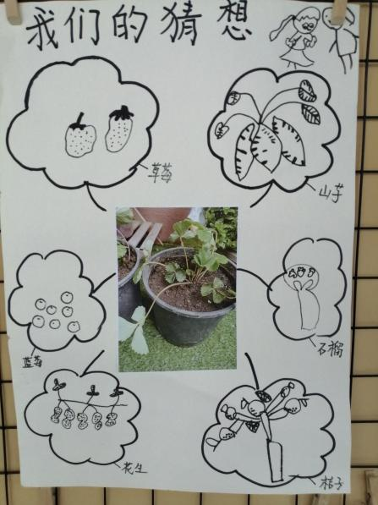

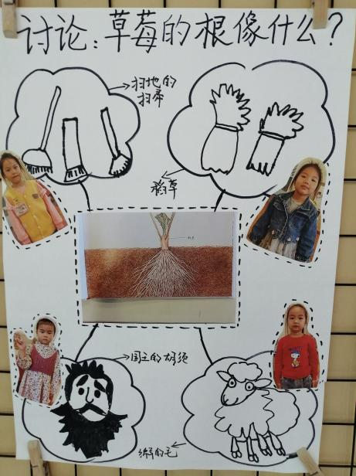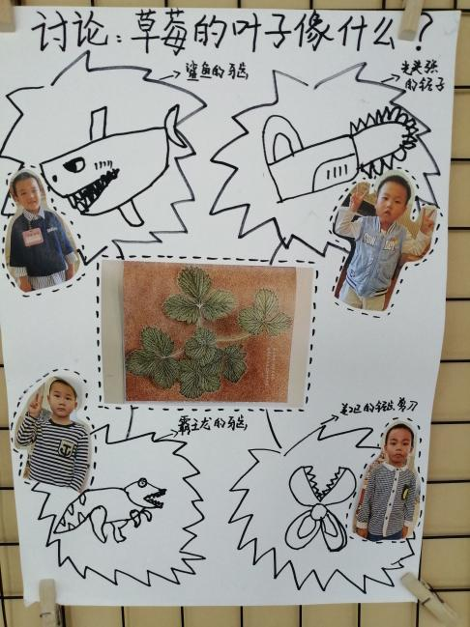

**门厅创设**

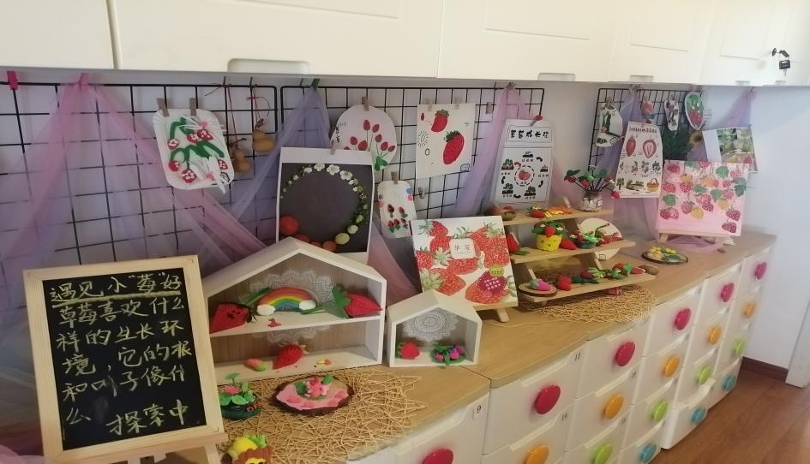

**（区域材料、环境创设）**

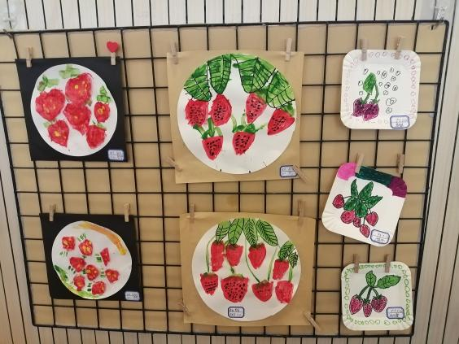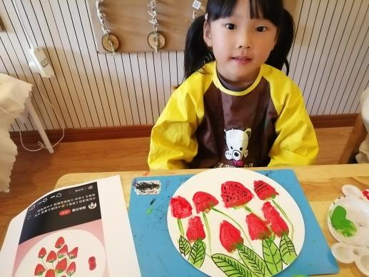

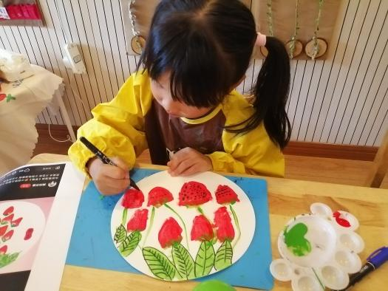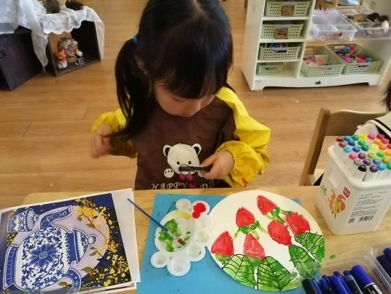

**建构区**

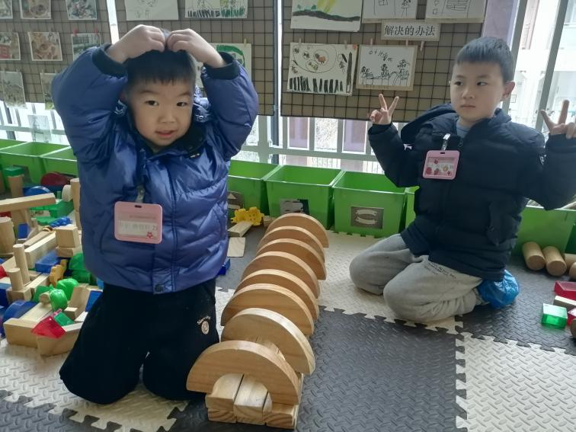

**六、课程实施**

1. **我们的调查和猜想**

通过绘本《善平爷爷的草莓》《草莓》，孩子们和家长一起合作完成亲子调查问卷，通过图书、网络等获取草莓的基本信息，并会用绘画的方式表征和记录。

红豆：草莓长在大棚里面。

煜煜：草莓长在树上吗？就跟苹果一样。

芃芃：草莓应该长在大棚里面。

艺冉：我觉得它长在草地上。

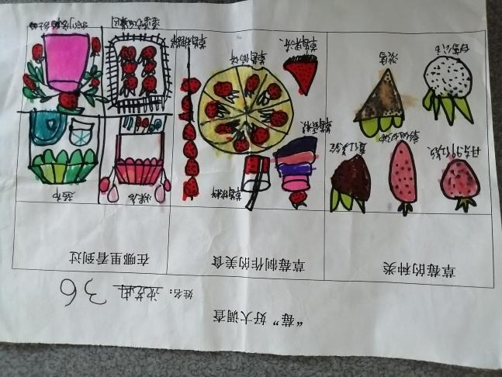 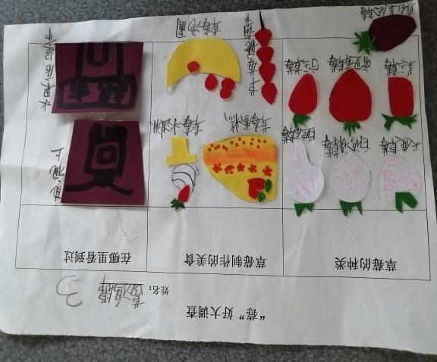

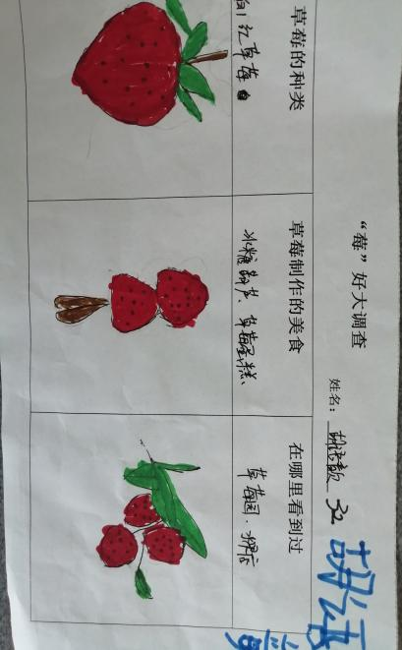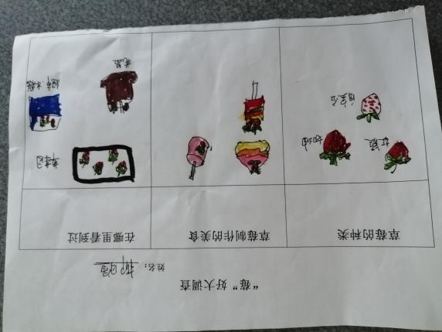

**教师反思：**《核心经验》指出：“幼儿能用完整的语言讲述自己观察中的发现”幼儿能通过绘本、图片等多途径资源观察不同种类的草莓，并能对草莓的生长环境、生长过程和营养价值，草莓要先开花再结果，草莓果实开始慢慢长大，颜色从绿色变成黄色，经过太阳的照射，逐渐变成红色的草莓。

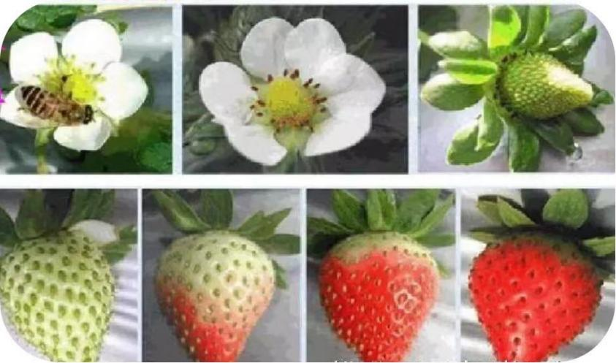

**草莓生长需要什么？(2023年9月17日)**

为保护孩子们的好奇心，我引导他们进行讨论:“草莓生长需要什么？”

涵涵:需要暖暖的太阳。

若语:还要喝水。

元元:种草莓要种在泥土里。

宸宸:需要工具。

红豆:需要空气。

教师：草莓生长到底需要什么，接下来我们每天要去自然角观察、照顾它们。

**教师反思：**

对于老师提出的问题—草莓生长需要什么，幼儿能结合已有经验积极思考、大胆表达自己对草莓的生长环境中的猜想，如它需要水、空气和光才能得以生存。

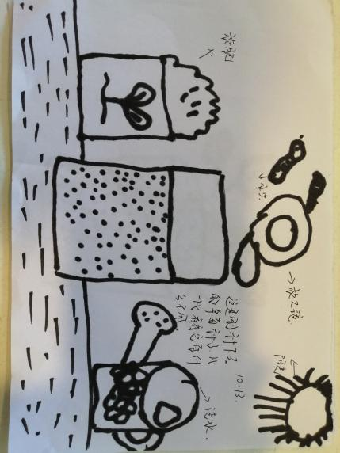 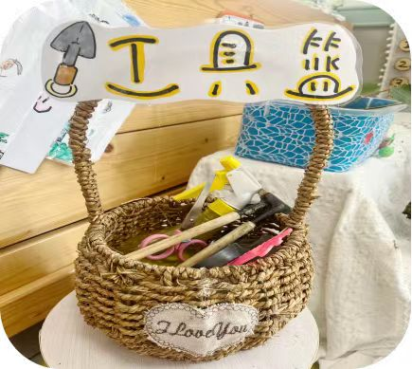

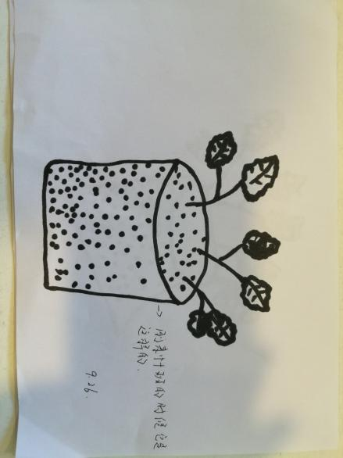 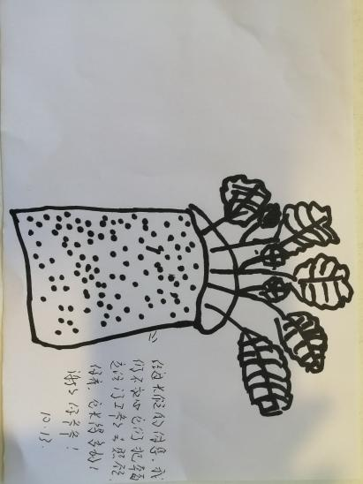

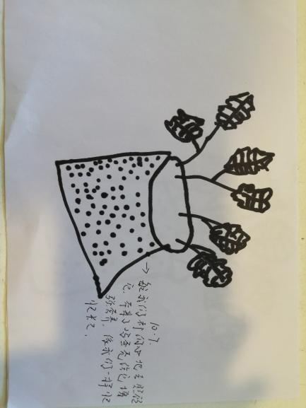

**移栽草莓苗（2023年10月18日）**

第二天，冉冉小朋友带来了草莓盆栽，种植前，我多角度引导孩子们认识草莓秧苗。

睿昕:叶子是绿色的。

涵涵:草莓苗的每根茎上都是三片叶子。

宿鑫:叶子上有白白的、毛绒绒的细毛，摸起来毛毛的。

婧祎:叶子的边缘是锯齿状。

雨馨：它的根很长。

孩子们对草莓进行了探索，那我们请小草莓入驻吧！孩子们把花盆装满土，小手轻轻挖一个小坑，把秧苗移栽进去，再轻轻盖上土，周围再按一按，孩子们个个忙得不亦乐乎，小心翼翼地将草莓秧苗栽在自己的花盆里。

**怎样给草莓苗浇水？**

草莓刚种下去干干的需要补水，我们来给它浇浇水，可是水源有点远怎么办？彤彤说:“我们可以拿小水壶运水。”说完，彤彤到卫生间打开水龙头接水，她直接从草莓苗头上浇，草莓叶子歪到一边，彤彤叫起来:“呀，草莓苗受伤了，我应该轻轻地浇水。”一旁的小语看到了走过来说:“不对不对，你不能这样浇，你要用喷壶，应该往根的地方浇。”彤彤说:“好吧，我试试看。”她轻轻地给草莓的根部浇水，叶子果然没有歪到一边。

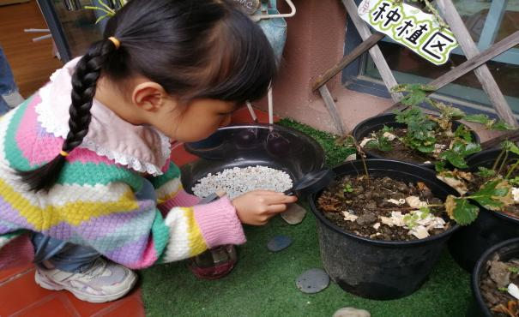 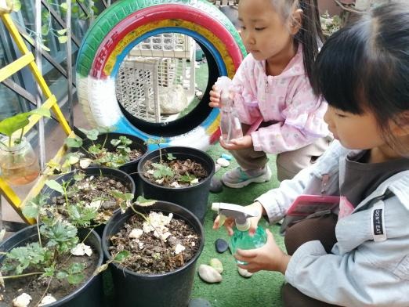

教师反思：《指南》中指出：幼儿常常动手动脑探索物体和材料，并乐在其中，在认识草莓苗的过程中，幼儿能仔细观察并能用连贯的语言讲述草莓苗的外形特征。培养了幼儿的动手操作能力，若语能及时发现彤彤浇水的问题并提出宝贵意见。据了解，原来若语见过婆婆在乡下浇菜就是往茎部浇水，说明她能结合生活观察的很仔细并学以致用。彤彤能想到用小水壶运水来解决这个问题，说明她能积极动脑，有独立解决问题的能力。在浇水的过程中操作不当把草莓苗的叶子浇歪了，同伴提出想法后她尝试操作，说明彤彤能仔细倾听他人说话并接纳他人建议。

**分析解读：**孩子们对于植物都有好奇心和探究的欲望，我们会真诚接纳、支持和鼓励幼儿大胆探索。

**支持策略：**利用家长资源，带孩子参观大棚草莓与户外草莓的不同之处，观察和比较它们的不同之处。

**草莓为什么蔫了****（2023年10月23日）**

过了一个周末进来，小朋友们惊讶的发现他们的草莓蔫了。艺冉哭丧着脸说:“老师，我的草莓蔫了。”子芊不开心的说:“好像快要不行了。”轩轩好奇地问:“老师，为什么草莓会这样？”我问:“你们觉得草莓为什么会蔫了。”这时，孩子们纷纷和同伴一起猜测草莓蔫了的原因。

尧尧:晚上天气太冷，草莓没有衣服穿，它生病了。

皓皓:它的家有点小，需要更大的家。

铭铭:缺少营养，没有给它们吃饭。

恩然:周末下雨，雨水把草莓淹了。

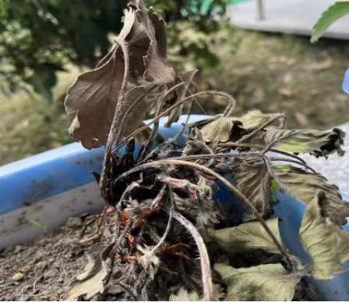 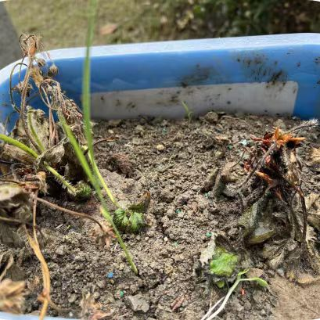

**怎样拯救草莓****（2023年10月24日）**

开展晨间谈话——拯救草莓，我问:“我们可以怎样拯救草莓呢？”孩子们都摇摇头，不知道怎么办，这时潼潼说:“我看到大班的种植园地搭了草莓大棚也种了草莓，孩子们都想去看看哥哥姐姐种植的草莓，去问问哥哥姐姐种植的方法。”潼潼的建议得到大家的一致认同，我立刻请来了大二班的王老师，她把种植的经验与我们分享:“把草莓种下去后要给它搭个暖棚，成活后给它撒点有机鸡粪……”。

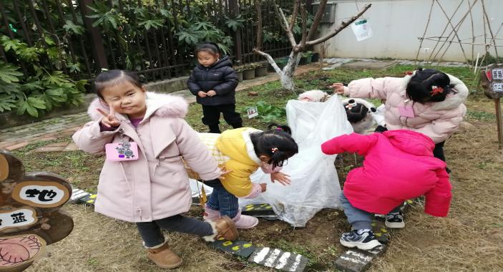

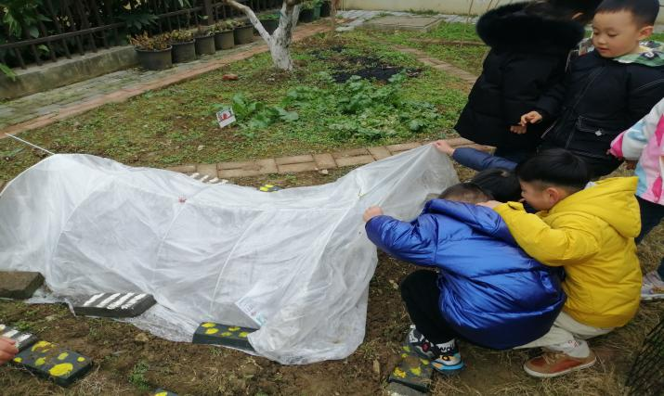

**给草莓搭个家（2023年10月26日）**

孩子们再次移栽草莓苗，给它撒上有机鸡粪，还想给它搭个暖棚，怎么搭呢？

然然:“把我的衣服给它们穿吧！”

宸宸:“你的衣服太重，小草莓太小了，会把它们压坏的。”

我问:“有什么东西是轻轻的而且保暖的呢？”

希希:“我们画画的纸。”

语歆:“装垃圾的塑料袋轻轻的。”

轩轩:“我也觉得塑料袋给小草莓搭暖棚。”

我们行动吧！塑料袋都套上去了，可孩子们发现草莓没有办法呼吸了，怎么办呢？宸宸:“把塑料袋剪开，让小草莓露出来？”

土豆:“塑料袋太轻，风一吹塑料袋就会被吹走，怎么办？”

希希:“可以找点小石头，压住塑料袋的边缘。”

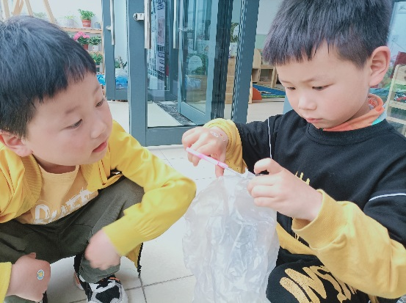 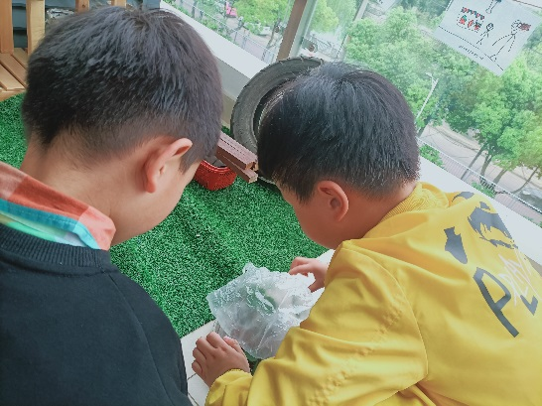

**教师反思：**

搭暖棚的过程中，幼儿从发现问题—解决问题—实践，发展了幼儿科学思考能力、表达交流能力和设计制作能力。幼儿能用连贯的语言观察草莓开花的特征，用绘画的方式记录草莓的生长过程和给花浇水，提高了幼儿的观察分析能力、科学探究方法和责任意识。

**草莓“死”了（2023年10月28日）**

王老师的分享完了，宸宸问我:“我们现在按照王老师说的，给草莓撒点有机鸡粪，草莓是不是就会活了？”我说:“你们可以试一试。”孩子们根据王老师的种植经验给蔫了的草莓撒上有机鸡粪，但是过了几天，草莓没有被救活，孩子们很沮丧，我安慰道:“你们自己很努力了，失败了没有关系，我会重新购买草莓苗，你们继续种植草莓。”

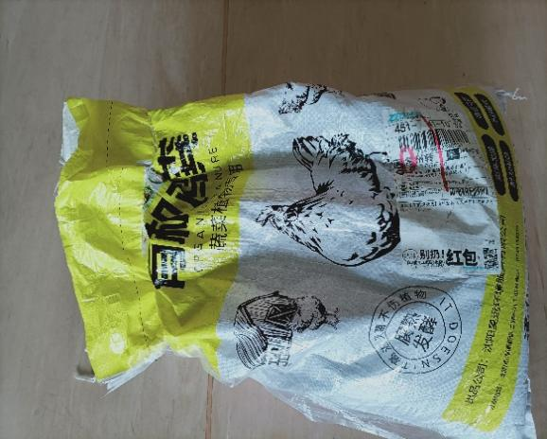 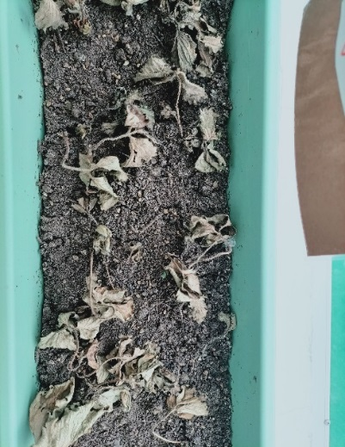

**教师反思：**

在面对草莓蔫了，孩子们进行了进一步的思考和讨论，每一次孩子们发现问题，然后通过讨论交流都是孩子们对目前已已有经验的一个分享、整合和重组的过程，在这一过程中孩子们提升了科学思考的能力以及表达交流的能力。请大二班的王老师到班里分享种植的经验，说明发挥了教师资源共享作用。草莓蔫了，但远远想根据储老师的种植经验去拯救草莓，发展了幼儿爱护植物的情感以及坚持性。

**再次带来结果实的草莓**

由于用了很多方式拯救草莓苗，可是都没有成功，家长们看到孩子们热情高涨也纷纷配合我们的工作，再次带来结实的草莓让孩子们观察、照顾、探索，每天孩子们都用自己喜欢的方式，如：修剪枝叶、放大镜观察是否有虫子、及时浇水，数一数有几个等等。

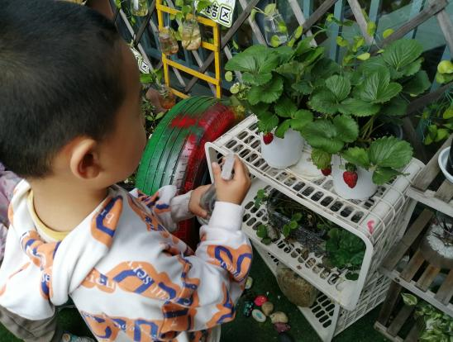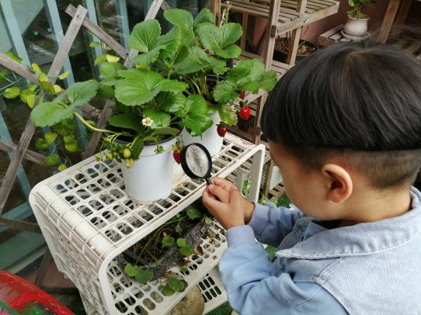

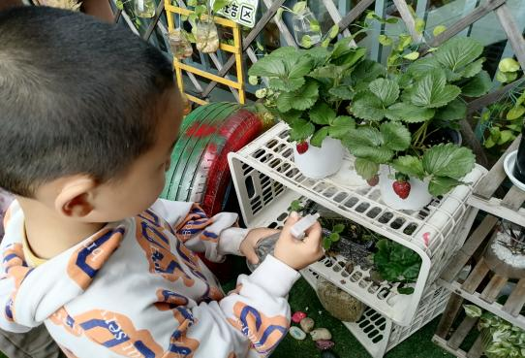 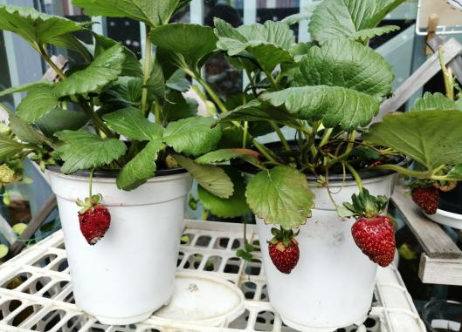

教师反思：《核心经验》中指出：幼儿能直观、简单地解释各种现象，能用完整地语言讲述自己在观察中地发现，虽然种植草莓没有成功，但是我们有信心去探索和观察草莓的奥秘。

为了满足孩子们对草莓美食地向往，利用假期，亲子参观有关草莓的美食店，进一步拓展孩子们对草莓地新认知。

**亲子采摘草莓**

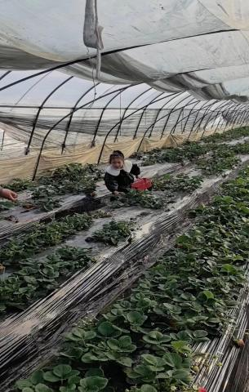 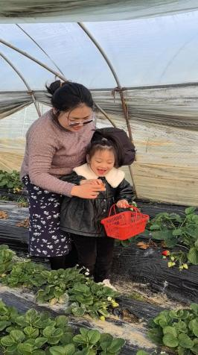 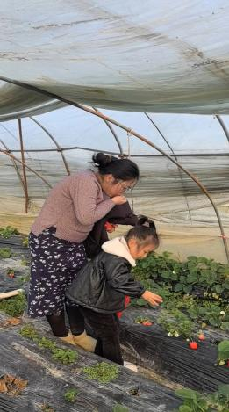 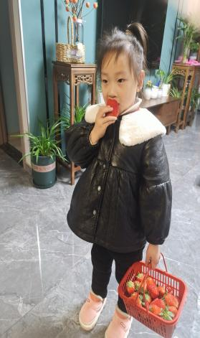

制作草莓糖葫芦

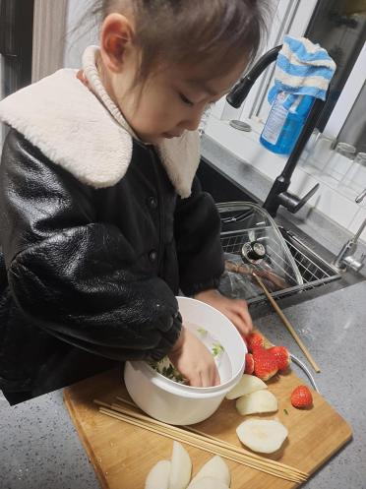 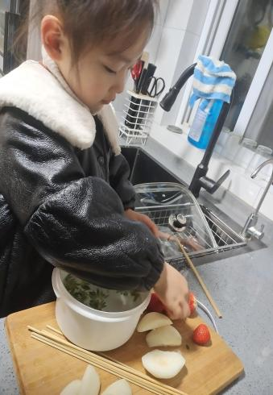 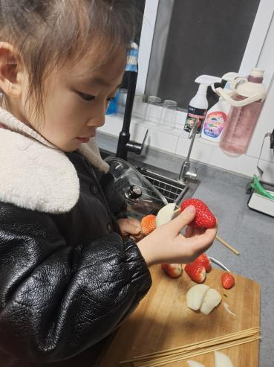

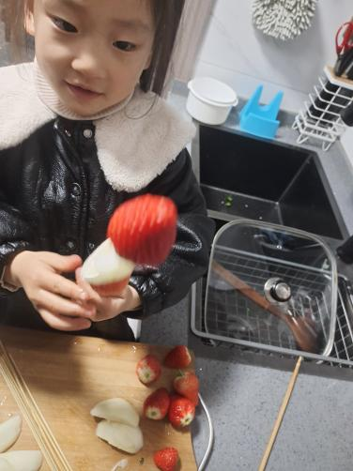 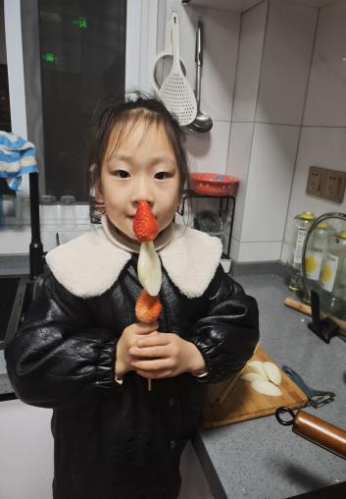 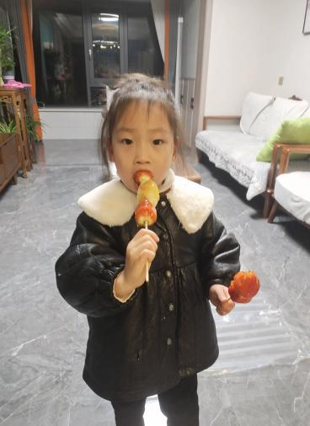

教师反思：孩子们通过分享我与草莓地故事，我们整合家庭，充分开发和利用幼儿生活、学习的环境，发挥环境资源在幼儿发展中的重要作用，用他们自己地方式去发现美、表现美、创造美，满足幼儿自发的好奇心，他们的经验在探究、认可、支持中得以保存、扩展和深化。

**美食分享**

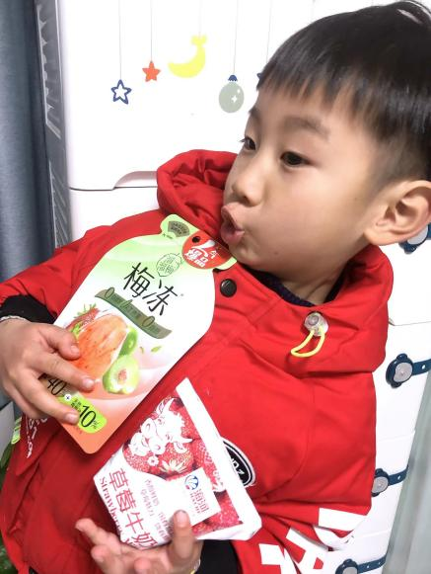 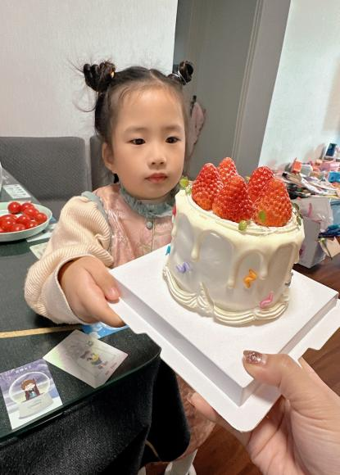

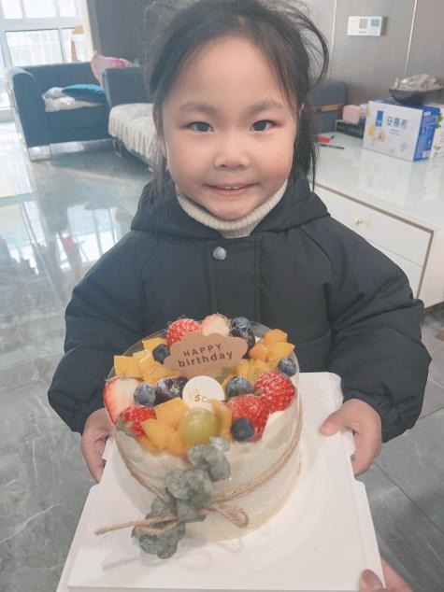 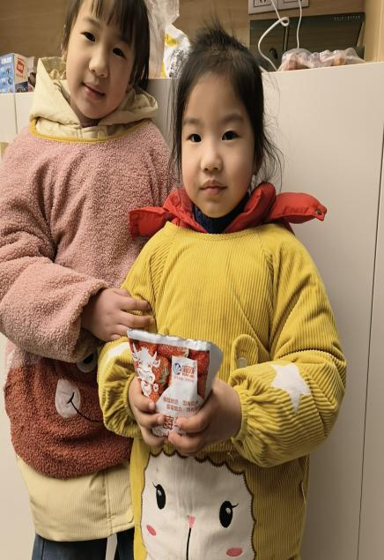

教师反思：《指南》科学领域中提出:应注重引导幼儿通过直接感知、亲身体验和实际操作进行的科学学习。在“分享草莓”活动中，孩子们通过寻找草莓美食，体验做美食的不易及享受成果带来的乐趣，发挥孩子的主体性，调动孩子的积极性。

七、课程审议

幼儿园课程的本质是经验的、活动的。我们教师以指向幼儿经验获得为目标，关注幼儿发展差异性，注重经验的交互性与生长性，尊重幼儿兴趣的主动生发与延伸，及时调整与支持，进行了课程前、后审议。

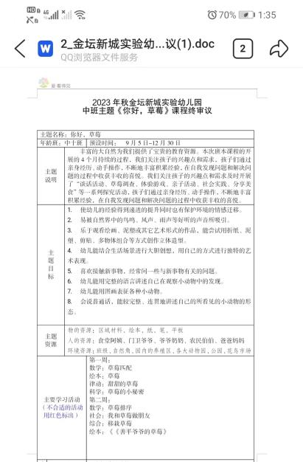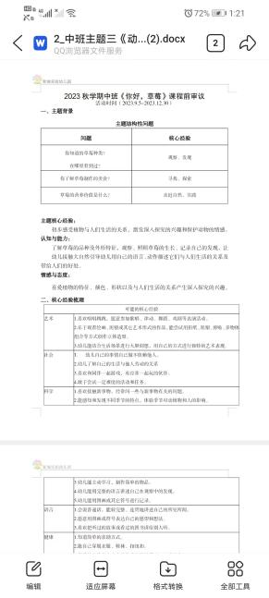

八、课程反思：

《3-6岁幼儿学习与发展指南》的科学领域中指出：中班幼儿对自己感兴趣的事物有好奇心和求知欲；能通过观察，用简短的语言描述事物的特征；遇到问题尝试动手动脑、解决问题；能把自己的发现、想法与同伴交流分享。根据中班幼儿的探究特点我们采用多种支持性策略并开展班本化科学探究课程，促进幼儿各方面的发展。

1.充分尊重幼儿的想法，让幼儿自主决定

《指南》中指出：“要充分尊重和保护幼儿的好奇心和学习兴趣。”幼儿知道草莓的外形特征和采摘草莓的生活经验，因此他们非常感兴趣。捕捉到幼儿的这个兴趣之后，我提出对自然角种植区种什么进行探讨，最后通过投票表决，幼儿能大胆表达自己的想法。

2.让幼儿亲手种植、照顾，引发对植物生命的关注

《指南》科学领域目标要求：“能感知和发现动植物的生长变化及其基本条件。”孩子们亲手种植、照顾草莓的过程，引发了他们对植物生命的关注。在第一次种植的失败引起了孩子们对种植草莓知识的探究，也为第二次种植积累了经验。因此，在第二次种植时，孩子们给草莓搭棚和施肥，发展了幼儿发现问题、分析问题、解决问题的能力。

3. 支持幼儿的自主游戏，鼓励幼儿大胆地表现

《指南》中指出：“喜欢进行艺术活动并大胆表现。”幼儿对自己亲手种植的草莓有着独特的情感，这让他们更加关注草莓。在自主活动中，他们能在角色区根据生活经验大胆地进行角色游戏活动。

**（**